Педагогический клуб САДОВНИЦЫ. Фотоотчет.

Короткой строкой о профессии воспитателя.

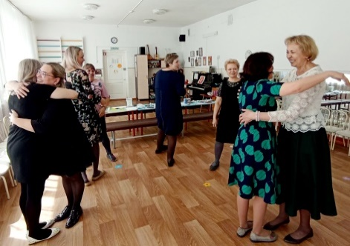 Все знают, есть профессия такая

Дарить другим свет, тепло и ласку.

На первый взгляд она совсем простая,

Сидишь себе с детьми читаешь сказку.

Как жаль, что за такой нелегкий труд

Из золота медали не дают.

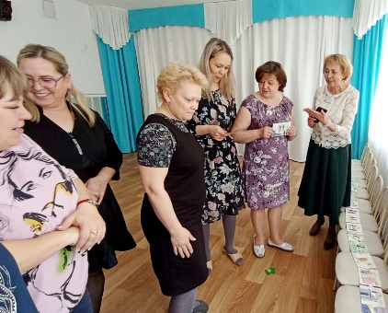 Если вдруг накатит усталость, раздражение, чувство безысходности –приходите к нам в педагогический клуб САДОВНИЦЫ.

Существует множество способов профилактики эмоционального выгорания и выработки стрессоустойчивости.

Одним из важных факторов является внимательное, бережное отношение к себе, своим потребностям, желаниям способствующих самовыражению и рефлексии.

Чтобы переключить свои эмоциональные часы на момент счастья и вернуть состояние легкости используем игры на общение, телесные-дыхательные упражнения, творчество, волшебный напиток Шоко-Лад.

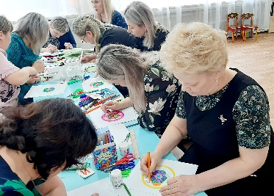 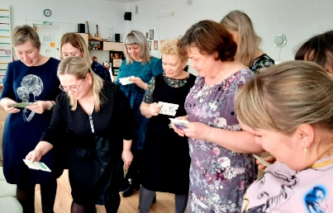 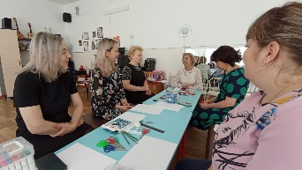

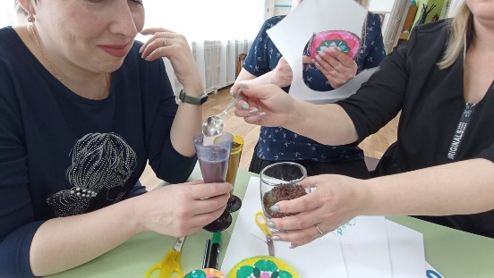

Всем садовницам благодарность за доверие и обратную связь. Радости жизни вам и солнечного настроения. Ваша Н.И.